|  |  |  |
| --- | --- | --- |
|  | **Available online at JKTM Website :** <http://journal.uta45jakarta.ac.id/index.php/jktm/index>  JURNAL KAJIAN TEKNIK MESIN Vol.. No… Hal |  |

**Jurnal Artikel**

**PEMBUATAN ALAT *PORTABLE HAND WASHER* (PHW) DENGAN SISTEM KRAN INJAK KAKI UNTUK MENCEGAH**

**PENULARAN COVID-19**

**Didik Sugiyanto1*, Herry Susanto2, Rolan Siregar3, Asyari Darius4**

1,2,3,4,5,6 Program studi Teknik Mesin, Universitas Darma Persada

1didik_sugiyanto@ft-unsada.ac.id, 2herry_susanto@ft-unsada.ac.id, 3rolan_siregar@ft-unsada.ac.id, 4asyari_darius@ft-unsada.ac.id,

*Corresponding author – Email: 1didik_sugiyanto@ft-unsada.ac.id

Artkel Info - : Received : ; Revised : ; Accepted:

***Abstrak***

*Prinsip Kerja Alat pencuci tangan dengan menggunakan mekanisme pijakan kaki dimana air diisikan pada penampung air 120 L, isikan sabun cair pada botol yang telah disediakan kemudian pasang botol sabun pada baut yang ada pada mekanisme penggerak. Injak pedal air agar air keluar dari penampungan setelah air digunakan secukupnya kemudian pijakan dilepas maka pijakan akan kembali kepada posisi semula dikarenakan ada pegas yang mengembalikan pijakan tersebut dan secara otomatis air yang mengalir akan berhenti. Hasil dari simulasi pembebanan maksimum yaitu tangki air = 62 kg diperoleh angka keamanan tertinggi = 15 yaitu pada bagian head atas, sedangkan angka keamanan terendah = 1,7 di down bagian depan. Berdasarkan teori bahwa untuk beban statis angka keamanan: 1,25 – 2; beban dinamis: 2 – 3; beban kejut 3 – 5. Konstruksi rangka sepeda tersebut masuk dalam kelompok beban dinamis sehingga angka keamanannya minimal 2,00 maka untuk berat tangki 62 kg aman.*

***Kata kunci:*** *pencuci tangan, kran injak, sistem injak, covid-19*

***Abstract***

*Working Principle Hand washing tool uses a footrest mechanism where water is filled in a 120 L water reservoir, fill in the liquid soap in the bottle provided then attach the soap bottle to the bolt on the drive mechanism. Step on the water pedal so that the water comes out of the reservoir after enough water is used then the footing is released then the footing will return to its original position because there is a spring that returns the footing and the flowing water will automatically stop. The result of simulation the maximum loading of the water tank = 62 kg, the highest point = 15 at the top of the head, while the lowest number = 1.7 below the front. Based on the theory that for the statistical load the safety number: 1.25 - 2; dynamic load: 2 - 3; shock load 3 - 5. The bicycle frame construction is included in the dynamic load group so that the safety number is at least 2.00 so that for a tank weight of 62 kg it is safe.*

***Keywords:*** *hand washing, stepping faucet, stepping system, covid-19*

**1. PENGIRIMAN TULISAN**

Berkembangnya wabah Corona Virus Disease-19 (COVID-19) di dunia, hingga ke sejumlah wilayah di Indonesia, tentu sangat mengkhawatirkan seluruh lapisan masyarakat, termasuk penyebarannya telah ditemukan hampir di setiap daerah. Untuk mewaspadai risiko lebih besar, maka saat ini perlu adanya pencegahan penularan virus tersebut.

Mencuci tangan merupakan hal yang paling penting, sederhana dan paling efektif dalam proses memelihara kesehatan yang ditimbulkan oleh penyakit menular [1]. Sering mencuci tangan adalah salah satu cara terbaik untuk menghindari sakit dan menyebarkan penyakit. Mencuci tangan harus menggunakan air bersih dan bebas kuman. Rata-rata durasi cuci tangan yang direkomendasikan WHO adalah 20 detik hingga 30 detik [2]

Mencuci tangan merupakan hal yang paling penting, sederjana dan paling efektif dalam proses memelihara kesehatan yang ditimbulkan oleh penyakit menular [3]. Mencuci tangan harus menggunakan air bersih dan bebas kuman. Rata-rata durasi cuci tangan yang di rekomendasikan WHO adalah 20 hingga 30 detik [4]. Cuci tangan menggunakan sabun dan air bersih lebih efektif untuk menghilangkan bakteri dari pada mencuci dengan air saja hingga 23% [5].

Untuk mendeteksi keberadaan tangan yang ingin dibersihkan, digunakan sensor infra merah (*infrared*). Mikrokontroller yang digunakan untuk mengendalikan input/output alat ini adalah Arduino. Input dalam alat ini adalah sensor infrared dan outputnya adalah berupa cairan sabun, air, LCD dan udara panas dari handdryer. Sinyal yang terdeteksi pada infrared diteruskan sebagai input bagi Arduino kemudian Arduino meneruskan sinyal tersebut agar air, cairan sabun dan udara panas dapat keluar bergantian secara otomatis. Dengan adanya alat ini dapat mempermudah manusia dalam kegiatan membersihkan dan mengeringkan tangan [6].

Analisis Struktur pada Autodesk Inventor:

a. Stress Analysis

Stress Analysis merupakan salah satu alat pengujian struktur pada Autodesk Inventor yang dilakukan dengan menerapkan konsep *Finite* *Element Analysis* (FEA). Cara kerjanya adalah dengan memecah suatu objek struktur yang akan diuji menjadi elemen – elemen berhingga yang saling terhubung satu sama lain yang akan dikelola dengan perhitungan khusus oleh software, sehingga menghasilkan hasil yang lebih akurat. [7]

b. Frame Analysis

Selain Stress Analysis, pada *Autodesk Inventor* juga terdapat alat pengujian struktur yang lain, yaitu Frame Analysis. Konsep dari pengujian ini adalah dengan menerapkan ilmu mekanika teknik yaitu berkaitan dengan struktur truss, beam, dan frame. Input data beban dan tumpuan, sedangkan outputnya diagram tegangan, regangan dan displacement.

c. Prinsip Superposisi

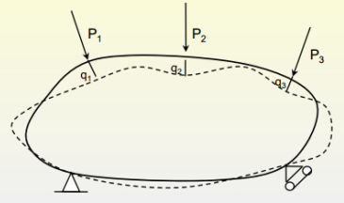

Gambar 1.1. Displacement pada prinsip superposisi

Sebuah obyek / struktur dikenai, katakanlah, tiga buah gaya P1, P2, dan P3. Pada lokasi dan arah yang sama dengan tiga gaya tsb, terjadilah displacement pada komponen sebesar q1, q2, dan q3.

Menurut prinsip superposisi, displacement yang terjadi bisa ditulis sebagai : [7]

q1 = f11 P1 + f12 P2 + f13 P3 ……………… 1

q2 = f21 P1 + f22 P2 + f23 P3…..…………... 2

q3 = f31 P1 + f32 P2 + f33 P3…………... 3

yang secara ringkas dapat ditulis sebagai :

{ q } = [ f ] . { P }

dimana :

$\left\{q\right\}=\left[\begin{matrix}f_{11} & f_{12} & f_{13} \\ f_{21} & f_{22} & f_{23} \\ f_{31} & f_{32} & f_{33}\end{matrix}\right]\left\{P\right\}=\left[\begin{matrix}p_{1} \\ p_{2} \\ p_{3}\end{matrix}\right]$……….4

Dengan fij adalah koefisien fleksibilitas yang mendefinisikan displacement di i karena satu unit beban yang bekerja di j , dan matrik [f] disebut sebagai matrik fleksibilitas. Persamaan diatas dapat pula ditulis sebagai : [7]

{ P } = [ k ] . { q } ……………………… 5

dimana : [ k ] = [ f ] -1 …………..……… 6

**2. METODOLOGI**

**2.1 Deskripsi Alat Pencuci Tangan Portable Sistem Injak**

Prinsip Kerja Alat pencuci tangan dengan menggunakan mekanisme pijakan kaki dimana air diisikan pada penampung air 120 L, isikan sabun cair pada botol yang telah disediakan kemudian pasang botol sabun pada baut yang ada pada mekanisme penggerak. Injak pedal air agar air keluar dari penampungan setelah air digunakan secukupnya kemudian pijakan dilepas maka pijakan akan kembali kepada posisi semula dikarenakan ada pegas yang mengembalikan pijakan tersebut dan secara otomatis air yang mengalir akan berhenti.

Selanjutnya injak pedal pijakan botol sabun dan sabun akan keluar setelah mengambil sabun secukupnya pijakan untuk sabun akan berhenti, setelah proses menggosok tangan dengan sabun bilas dengan air dengan cara menginjak pedal untuk kran air seperti yang dilakukan diawal. Air bekas cucian akan mengalir ke penampungan pembuangan air melalui selang pembuangan air pada wastafel yang ada pada alat tersebut



Gambar 2.1. Desain Alat Pencuci Tangan Sistem Injak Kaki

**2.2 Bahan dan Alat**

Untuk spesifikasi dari material alat yaitu:

1. Menggunakan besi hollow berbahan Galvanis ukuran 35x35mm dengan tebal besi 1.6 mm
2. Menggunakan besi hollow berbahan galvanis ukuran 20x35mm dengan tebal besi 1.2 mm
3. Diberi roda di ke empat kaki dan roda dibaut agar bisa di bongkar pasang.
4. Ukuran Tanki Air 120L
5. Mendapatkan Bonus sabun botol Dettol hand wash 225ml
6. Pada mekanisme penggerak keran dibautkan agar Tanki air dapat diturunkan dan dapat bersihkan dibawah.
7. Menggunakan besi hollow berbahan Galvanis ukuran 35x35mm dengan tebal besi 1.6 mm

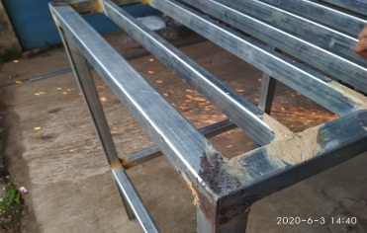

1. Diberi roda di ke empat kaki dan roda dibaut agar bisa dipindah-pindahkan.

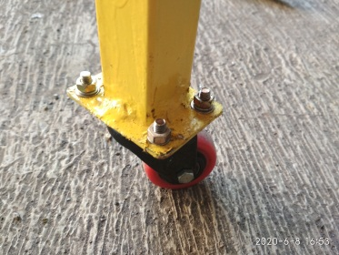

1. Mendapatkan Bonus sabun botol hand wash 225 ml, pada mekanisme penggerak keran dibautkan agar Tanki air dapat diturunkan dan dapat dibersihkan dibawah

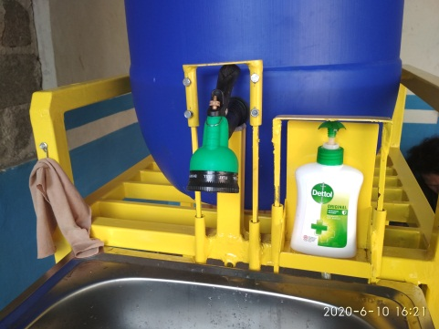

**2.3. Cara Penggunaan Alat Pencuci Tangan Portable**

1. Injak dan tahan pedal sebelah kiri untuk menekan Keran untuk mengeluarkan air.
2. Cuci dan basahi tangan dengan air bersih yang keluar dari keran tersebut.
3. Injak dan tahan pedal sebelah kanan untuk menekan Keran untuk mengeluarkan sabun.
4. Botol sabun akan tertekan dan sabun keluar.
5. Cuci tangan sesuai anjuran pemerintah selama 20 detik agar virus mati, dan bilas lagi dengan air bersih.
6. Jika air habis, bisa mengisi dari atas tanki, atau bisa dengan mengendurkan baut pada keran, dan tanki diturunkan dan diisi dibawah.

**3. HASIL DAN PEMBAHASAN**

**3.1. Simulasi Pengujian Kekuatan**

Secara teknis alat ini layak digunakan karena pada saat ini kebutuhan orang untuk selalu hidup bersih merupakan hal yang paling penting untuk menanggulangi efek dari tertularnya virus corona, pembuatan alat ini didesain dengan melihat dari situasi dan kondisi yang ada dimana alat yang kebanyakan dipakai saat ini dilihat dari sistem mekanisnya kurang maksimal dalam mengurangi penularan Covid-19.

Berdasarkan hasil simulasi menggunakan software komputer untuk menganalisis kekuatan dari rangka diketahui bahwa material yang digunakan serta hasil simulasi pengujian pada frame rangka dapat dilihat pada tabel berikut:

Tabel 3.1. Tabel report material stress analysis

|  |  |  |
| --- | --- | --- |
| Name | Steel, Mild | |
| General | Mass Density | 7,85 g/cm^3 |
| Yield Strength | 207 MPa |
| Ultimate Tensile Strength | 345 MPa |
| Stress | Young's Modulus | 220 GPa |
| Poisson's Ratio | 0,275 ul |
| Shear Modulus | 86,2745 GPa |

Tabel 3.2. Rekapitulasi Simulasi Konstruksi Frame Alat Pencuci Tangan

|  |  |  |
| --- | --- | --- |
| Hasil Simulasi | | Reaksi yang terjadi pada rangka akibat tangka air |
| *Von misses* | Maksimum | 122,1 MPa |
| Minimum | 0 MPa |
| *Displacement* | Maksimum | 0,2631 mm |
| Minimum | 0 mm |
| *Principal Stress* | Maksimum | 138,3 MPa |
| Minimum | -21,2 MPa |
| *Shear Stress* | Maksimum | 48,2 MPa |
| Minimum | -86,56 Mpa |
| *Safety factor* | Maksimum | 15 Mpa |
| Minimum | 1,7 MPa |

Tegangan salah satu *post-proccessor* adalah hasil perhitungan hubungan tegangan-regangan pada model benda, regangan diperoleh dari deformation yang dialami model. Tegangan ekivalen yang digunakan metode *Von-Mises*. Berikut ini ilustrasi hasil analisis equivalent stress.

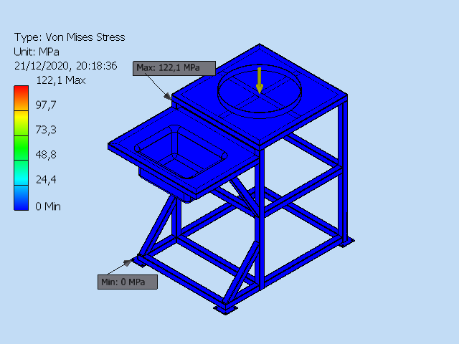

Gambar 3.1 Tegangan ekivalen yang digunakan metode *Von-Mises*

Tegangan ekivalen maksimum terjadi di bagian las rangka bagian depan sebesar 122,1 MPa, kemudian tegangan ekivalen minimum sebesar 0 MPa.

Hasil utama dari analisis struktur statis menggunakan metode elemen adalah deformation atau displacement. Berikut ini ilustrasi hasil analisis total deformation pada model. Hasil simulasi menunjukkan bahwa total deformation terbesar ada pada rangka samping penyangga tangka air sebesar 0,2631 mm, dan total deformation terkecil ada pada bagian yang dekat dengan *fix Constraints* / daerah tumpuan yaitu sebesar 0 mm. Berikut ini ilustrasi total deformation dengan kondisi *undeformed shape* dari model.

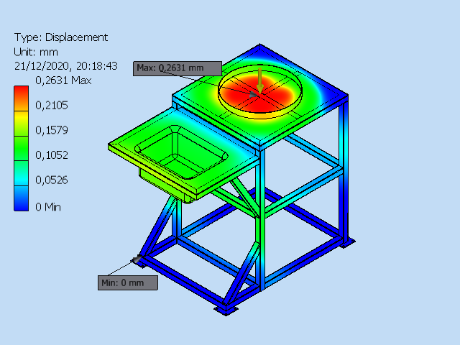

Gambar 3.2 Deformasi yang terjadi pada konstruksi

Total deformation dapat dijabarkan ke arah sumbu X, Y dan Z. Komponen perpindahan ini disebut directional deformation. Displacement terbesar hanya terjadi pada sumbu Z atau sumbu yang searah dengan gaya grafitasi. Hasil simulasi menunjukkan bahwa X Axis – directional deformation terbesar ada pada bagian tempat tangka air = 0 mm dan terkecil pada bagian rangka yang berwarna biru muda = 0 mm. Displacement pada arah sumbu Y terbesar ada pada rangka penyangga bawah = 0 mm.

Untuk *Safety factor* atau angka keamanan merupakan salah satu parameter penting untuk menentukan apakah suatu konstruksi itu aman atau tidak. *Safety Factor* merupakan perbandingan antara tegangan ijin bahan dengan tegangan yang terjadi. Konstruksi dinyatakan aman apabila angka keamanannya di atas satu.

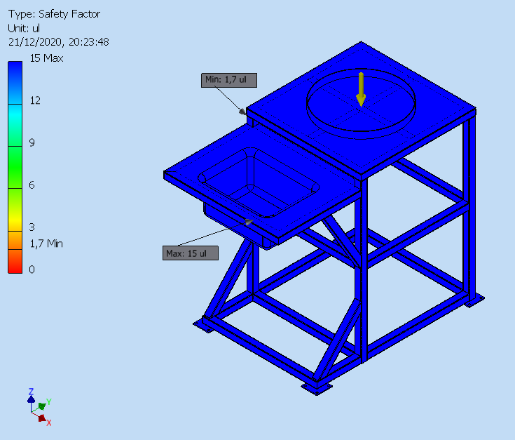

Gambar 3.4 Faktor Keamanan Konstruksi

Dari Gambar 12 terlihat bahwa pada pembebanan maksimum yaitu tangki air = 62 kg diperoleh angka keamanan tertinggi = 15 yaitu pada bagian head atas, sedangkan angka keamanan terendah = 1,7 di down bagian depan. Berdasarkan Dobrovolsky (machine element) bahwa untuk beban statis angka keamanan: 1,25 – 2; beban dinamis: 2 – 3; beban kejut 3 – 5. Konstruksi rangka sepeda tersebut masuk dalam kelompok beban dinamis sehingga angka keamanannya minimal 2,00 maka untuk berat tangki 62 kg aman.

**3.2. Hasil pembuatan alat**

Berikut adalah hasil pembuatan alat pencuci tangan dengan sistem injak kaki, pada gambar berikut:

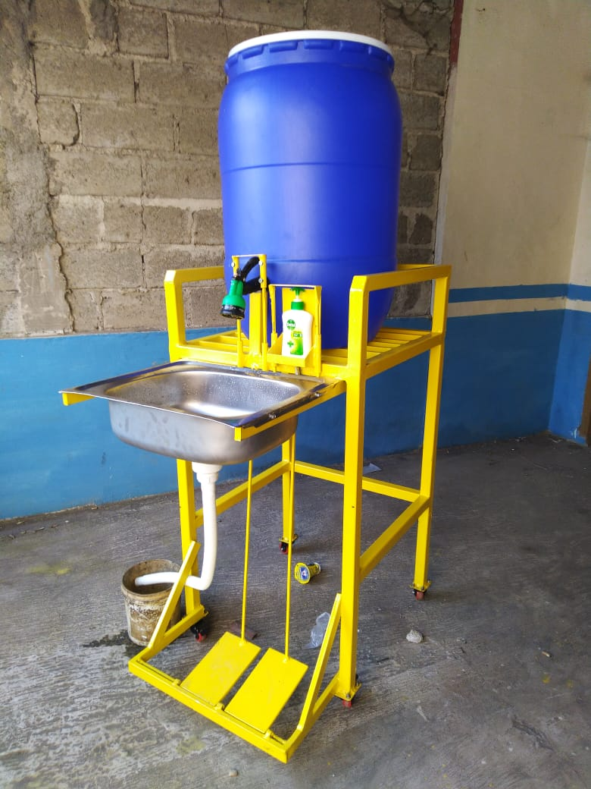

Gambar 3.4. Desain Alat Otomatis Sederhana *Hand Washer*

Berdasarkan hasil proses produksi pembuatan alat pencuci tangan dengan sistem injak alat ini sepenuhnya menggunakan sistem mekanik sehingga tidak perlu aliran listrik, untuk spesifikasi dari material alat yaitu menggunakan besi hollow berbahan Galvanis ukuran 35 x 35mm dengan tebal besi 1.6 mm, menggunakan besi hollow berbahan galvanis ukuran 20x35mm dengan tebal besi 1.2 mm Diberi roda di ke empat kaki dan roda dibaut agar bisa di bongkar pasang.

**4. KESIMPULAN**

Berdasarkan hasil simulasi bahwa untuk beban statis angka keamanan: 1,25 – 2; beban dinamis: 2 – 3; beban kejut 3 – 5. Konstruksi rangka sepeda tersebut masuk dalam kelompok beban dinamis sehingga angka keamanannya minimal 2,00 maka untuk berat tangki 62 kg aman.

Untuk pembuatan alat ini menggunakan rangka besi dengan kapasitas tangki air 120 lt dan menggunakan sistem injak kaki untuk membuka kran, alat ini sepenuhnya menggunakan sistem mekanik.

Diharapkan selanjutnya untuk pengembangan alat menggunakan sistem elektrikal menggunakan sensor tangan sehingga dari segi penggunaan baik lagi.

**5. DAFTAR PUSTAKA**

[1] Hanifudin Sukri, Perancangan Mesin Cuci Tangan Otomatis dan Higienis Berbasis Kamera Jurnal Rekayasa, 2019; 12(2); 163-167.

[2] WHO Guidelines on Hand Hygiene in Health Care, First Global Patient Safety Challenge Clean Care is Safer Care, ISBN 978 92 4 159790 6, 2009. https://www.who.int/emergencies/diseases/novel-coronavirus-2019

[3] A. E. Aiello, R. B. Coulborn, V. Perez, and E. L. Larson, (2008). Effect on Hand Hygiene on Infectious Disease Risk in the Community Setting: A-MetaAnalysis, in American Journal of Public Health, 98(8), 1372-1381

[4] D. Pittlet, (2009). WHO Guidelines on Hand Hygiene in Helath Care: a Summary. World Health Organization Patient Safety: University of Geneva Hospitals

[5] M. Burton, E. Cobb, P. Donachie, G. Judah, V. Curtis and W. P. Schmidt, (2011). The Effect of Handwashing with Water or Soap on Bacterial Contamination of hands, In International Journal of Environmental Research and Public Health, 8(1), 97-104

[6] Halifa hendri, 2018, Pembersih Tangan Otomatis Dilengkapi Air, Sabun, Hand Dryer dan LCD Menggunakan Sensor Infrared Berbasis Arduino, Jurnal Teknologi Vol.8. No.1 April 2008 Hal.1-4 UPI YPTK Padang.

[7] Bambang Setyono dkk, 2016, Perancangan Dan Analisis Kekuatan Frame Sepeda Hibrid Trisona” Menggunakan Software Autodesk Inventor, Jurnal IPTEK Vol. 20 No. 2, Desember 2016 e-ISSN: 2477-507X

[9] Saddam Jahidin, Jauhar Manfaat, (2013). Rancang Bangun 3D Konstruksi Kapal Berbasis Autodesk Inventor untuk Menganalisa Berat Konstruksi, Jurnal Teknik Pomits, Vol 2, No1, ISSN; 2337-3539 (2301-9271 Print).

[10] Dobrovolsky, et al, 1974. Machine Element, Moscow MIR Publishers.